《数据结构》 课程样卷(答案)
一、单项选择题 (每小题 3 分，共 30 分)
1——5 A C B B D
6——10 D A A D C
二、填空题 (每空 3 分，共 30 分)
1. d/2 2. 3 3. SXSSXSXX 4.501
5. 30(B) 30(A) 18 35 40 (不区分30(A) 30(B)的不给分)
6. n/2 7. 49 13 27 50 76 38 65 97
8. p->next==head 9. 19/7 10. M2+M3

三、判断题 (每题 2 分，共 10 分，错误打“×”，正确打“√” )
1. √ 2. × 3. × 4. × 5. √

四、应用题(本大题有5小题，共 50 分，每小题分值见各题标注)
1 解：（10分）
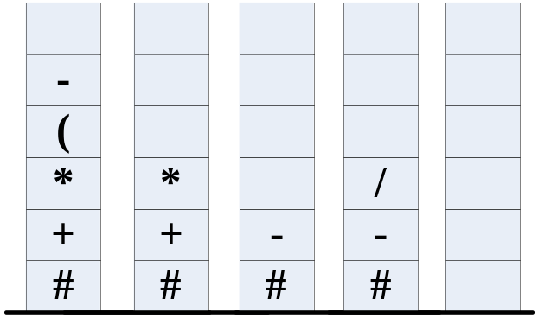
(1) (2) (3) (4) (5)
以上每个图1分；
后缀式为：9631-*+82/- ---------------（5分）

2.解：（12分）
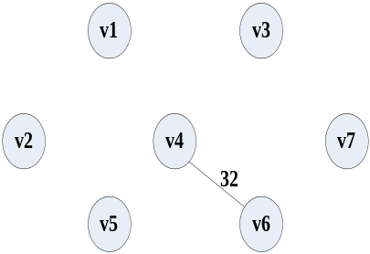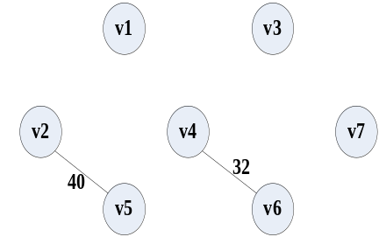
- (2)

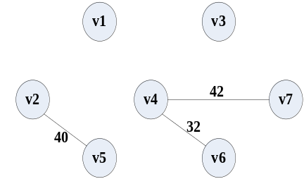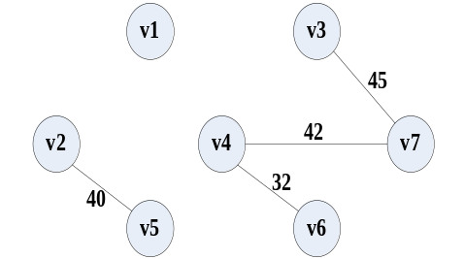
(3) (4)

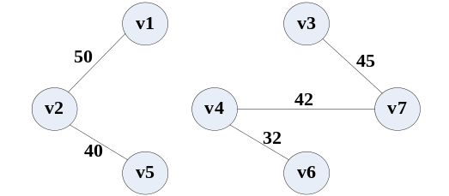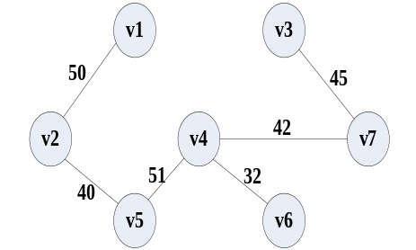
(5) (6)
每个图各占2分，共12分

3.解：（8分）
终点 | 从v0到各终点的D值和最短路径的求解过程
终点 | i=1 | i=2 | i=3 | i=4 | i=5
V1 | ∞ | ∞ | ∞ | ∞ | ∞  无
V2 | 10 (v0,v2)
V3 | ∞ | 60 (v0,v2,v3) | 50  (v0,v4,v3)
V4 | 30  (v0,v4) | 30  (v0,v4)
V5 | 100  (v0,v5) | 100  (v0,v5) | 90  (v0,v4,v5) | 60 (v0,v4,v3,v5)
Vj | V2 | V4 | V3 | V5
S | {v0,v2} | {v0,v2,v4} | {v0,v2,v3,v4} | {v0,v2,v3,v4,v5}

4.解：（8分）
(1)、如果该数组按行存储，则 Loc(0,0) = Loc(2,0) –( 2*10+0 )*4 ---------------（2分）
由此=>Loc(0,0) = 400-80 = 320； ---------------（2分）
又因为：Loc(1,0) = Loc(0,0) + (1*10+0)*4；
由此=> Loc(1,0) =320+40=360 ； ---------------（2分）
所以a[1][0]的地址为360。
(2)、如果该数组按列存储，则 Loc(1,0) = Loc(2,0) –4 = 396 。---------------（2分）

5.解：（12分）
A：10 B：4 C：5 D：8 E：2 F：1
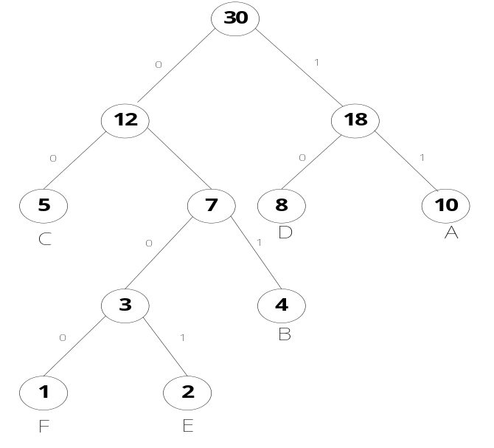
-------------------------------------（5分）
A: 11
B: 011
C: 00
D: 10
E: 0101
F: 0100
-------------------------------------（5分）
WPL=70
-------------------------------------（2分）

五、算法题(本大题有2小题，共 30 分，每小题分值见各题标注)
1解：（15分）
(1) s[j]=temp ---------------（5分）
(2) seq[i]<pivot ---------------（5分）
(3) Exchange(seq, low, pivotpos) ---------------（5分）

2解：（15分）
while(p!=NULL) { --------------（5分）
Od++; ---------------（5分）
p=p->next; ---------------（5分）
}

